Конспект інтегрованого уроку з музичного мистецтва та трудового навчання. 5 клас

***Тема уроку : «Давні українські зимові обряди. Колядки. Щедрівки.***

* ***Виготовлення Різдвяної зірки"  
    
  Мета:*** - Формувати вміння емоційно, виразно і творчо виконувати обрядові пісні;ознайомити учнів з давніми українськими зимовими обрядами,колядками та щедрівками, ознайомити учнів з властивостями природних матеріалів, прийомами і способами роботи з ними;  
  -виховувати посидючість, акуратність, працьовитість, навички взаємодопомоги, художній смак. Збагачувати музичний досвід учнів.  
  -розвивати творчі здібності,любов та повагу до українських народних обрядів, звичаїв, традицій.  
  ***Обладнання:*** малюнки на зимову тематику, презентація на тему: «Давні українські зимові обряди», матеріали для виготовлення зірки: червоні нитки, дзвіночки для вікна і світла тканина, нитки червоні та золоті для ангела,зразки виробів.

***Технічне обладнання :***

* DVD , музичний центр,телевізор,ноутбук.

***Хід уроку***

**І. Організаційний момент.**

Музичне вітання

Учні –     Завітайте всі до нас

                Тут співає п’ятий клас

Учитель – Добрий день!

Учні – Добрий, добрий день!

Перевірка готовності до уроку.  
**ІІ. Повідомлення теми, мети уроку.**Тема нашого уроку Тема сьогоднішнього уроку «Давні українські зимові свята».(слайд1)

Сьогодні на уроці ми поринемо в чарівний світ зимових свят та традицій їх святкування та ще виготовимо Різдвяну зірку .

**ІІІ Актуалізація опорних знань**  
1.Вступна бесіда про природу рідного краю, її багатстві і красі, безцінну користь для людей, дбайливому ставленні до неї.  
Чи знаєте ви українську ніч? О, ви не знаєте української ночі! Вдивіться в неї. З середини неба дивиться місяць. Безмежне склепіння небесне пролунав, розширилось іще неосяжно. Горить і дихає він. Земля вся в срібному світлі; і дивовижне повітря і прохолодно-задушливий, і повний млості, і рухає океан пахощів. Божественна ніч! Чарівна ніч! (Н. В. Гоголь)

Саме ці слова сказав Микола Гоголь про «Ніч перед Різдвом»

-Що ж таке Різдво?  
**ІV.Вивчення нового матеріалу.**

***1.Бесіда про особливості українських народних пісень зимового циклу***.(Слайд2)

В основі новорічно-різдвяної обрядовості українців є три свята:Різдво,Святого Василя («Старий» Новий рік) та Святе Водохреще. Різдвяного вечора молоді люди ,переважно хлопці,збирались у гурти,вибирали ватага - «березу» та міхоношу,запрошували музик і обходили всі оселі з колядками,релігійними піснями та віншівками.

***2.Музичний словничок***.(слайд 3)

У колядках прославляють народження Христа і вітають господаря та всю його родину. В цих піснях завжди є заспів,власне колядка та приспів.

 Богиня неба Коляда «народжувала» нове сонце – маленького Божича. Наші предки намагалися захистити новонародженого. Вони виконували різні магічні дії – це було основою свята Коляди.

Донині колядники ходять із сонцесяйною «зіркою» . Ця зірка символізує небесне світило.

              Нова радість стала, яка не бувала

              Над вертепом зірка ясна світом засіяла.

(Учитель показує Різдвяну зірку)

(слайд 4)

Тільки , тільки на небі сходила зоря колядники заходили в двір, будили господаря. Співали величальних пісень на честь народження нового «Сонця». Ці пісні стали називатися колядками. Колядувати починають ввечері з 6-го на 7-е січня, з появою першої зірки. Часто колядники ходять по домівках з жердиною, на якому закріплена саморобна зірка. Вона символізує Віфлеємську зірку, що привела волхвів до місця народження Христа (за традицією різдвяна зірка робилася восьмикінечною). Зірку несе глава групи – Звездара, він іде першим. Також в компанії повинен бути дзвонар, він несе дзвіночок, ще один веселун несе мішок для подарунків (мехоношу). Колядники вітають господарів будинку, колядки читають, і їх за це нагороджують солодощами або грошима.

-А які ви знаєте колядки?

(діти по черзі встають та декламують колядки)

   1. У небі світиться зірка,  
    У годину святого Різдва ...  
    Приходила Коляда,  
    Обходила всі будинки,  
    У двері, з вікнами стукала,  
    Йшла сміялася й гралася ...  
    А за галасливої ​​Колядою,  
    Колядники юрбою ...  
    Всі радіють і регочуть  
    Пісню гучну співають:  
    «Урод Коляда,  
    Напередодні Різдва ... »     
2.    Коляда, коляда, напередодні Різдва! Тітонька Добренькое, пиріжка сдобненька, Не ​​ріж, не суши, скоріше подавай, двом, трьом, давно стоїмо, так не вистоїмо! Піч-то топиться, пиріжка-то хочеться! З Різдвом вас!  
3.  Колядуймо, колядуємо, як на воду, вітер дуємо, щоб до ваших берегів пливли радості блага! Відкривай господар двері? Не бійся пурги-хуртовини, нехай мете вона, мете, вести добрі несе. Те, що колядою дається, у сто крат нехай до вас повернеться, нехай по щедрості доведеться вам сторицею цей рік!

Через тиждень після Коляди відзначали Щедрий вечір, приурочений до зустрічі Нового року. Щедрування супроводжується обов’язковим обходом хат із побажанням людям щастя, здоров’я, добробуту в Новому році. Колядки співають хором, а щедрівки виконують соло.(слайд5)

### Виконання щедрівки "Ой сивая та і зозулечка"

1.  
Ой сивая та і зозулечка.  
Щедрий вечір, добрий вечір,   
Добрим людям на здоров'я!

2.  
Усі сади та і облітала,  
Щедрий вечір, добрий вечір,  
Добрим людям на здоров'я!

3.  
А в одному та і не бувала.  
Щедрий вечір, добрий вечір,   
Добрим людям на здоров'я!

4.  
А в тім саду три тереми:  
Щедрий вечір, добрий вечір,   
Добрим людям на здоров'я!

5.  
У першому - красне сонце,  
Щедрий вечір, добрий вечір,   
Добрим людям на здоров'я!

6.  
У другому - ясен місяць,  
Щедрий вечір, добрий вечір,   
Добрим людям на здоров'я!

7.  
А в третьому - дрібні зірки,  
Щедрий вечір, добрий вечір,   
Добрим людям на здоров'я!

8.  
Ясен місяць - пан господар,  
Щедрий вечір, добрий вечір,   
Добрим людям на здоров'я!

9.  
Красне сонце - жона його,  
Щедрий вечір, добрий вечір,   
Добрим людям на здоров'я!

10.  
Дрібні зірки - його дітки,  
Щедрий вечір, добрий вечір,   
Добрим людям на здоров'я!

***3.Перегляд відео.*** Учні дивляться фрагмент кінострічки : «Вечори на хуторі біля Диканьки».

Учитель – Щойно ми побачили , як парубки та дівчата колядували.

***4.Запитання до учнів***

-       Чи потрібні обряди сьогодні?

-        Як обряди збагачують наше життя?

-       Які ви ще знаєте українські новорічні обряди?

-Яких святкових традицій дотримуються у ваших родинах?

Виконання щедрівки «Щедрик щедрівочка»

Щедрик, щедрик, щедрівочка,   
Прилетіла ластівочка,  
Стала собі щебетати,  
Господаря викликати:  
-Вийди, вийди, господарю,  
Подивися на кошару,  
Там овечки покотились,  
А ягнички народились.  
В тебе товар весь хороший,  
Будеш мати мірку грошей.  
Хоч не гроші,то полова,  
В тебе жінка чорноброва.  
Щедрик, щедрик, щедрівочка,  
Прилетіла ластівочка.

***5.Хвилинка відпочинку***

А зараз ми трішки відпочинемо і пограємо в ігри.

1. Конкурс «Станцюй зиму»

Для конкурсу потрібно приготувати записки із зимовими явищами або речами. Приклади записок: хуртовина, сніжинка, сніговик, вітер, санки, лижі, лід, Снігуронька, Дід Мороз. Суть конкурсу зводиться до того, що учасники конкурсу повинні витягнути записочку і танцем, рухами зобразити те, що на ній написано. Самому оригінальному танцюристу вручається подарунок, наприклад, сніжинка.

1. «Ворожіння по коробках»

Це розвага проводять на Різдво. У сірникові коробочки кладуться різні предмети: квиток на автобус, насіння від яблука, вітамінка, монетка, шматочок тканини, рибальський гачок, кільце, коліщатко від іграшкової машинки.

Кожен предмет буде пророкуванням.

Якщо вам попався квиток на автобус, то в цьому році вас чекає подорож. Якщо насіння від яблука, то ви виростите хороший урожай в саду, якщо вітаміна, то у вас буде відмінне здоров'я. Якщо монетка - будете багаті, а якщо шматочок тканини, то у вас буде багато нових нарядів. Якщо рибальський гачок, то зловите свою золоту рибку. Якщо кільце, то вас чекає одруження. А якщо попадеться коліщатко від машини, то весь рік будете в роз'їздах або ж купите новий автомобіль.

***6.Практична робота*** Робимо Різдвяну зірку (інша назва - вікно радості), яку можна носити з собою на колядки або просто прикрасити нею ялинку.   
Потрібен льон, або товста пряжа, червоні нитки, дзвіночки для вікна і світла тканина, нитки червоні та золоті для ангела.  
Пучок льону (пряжі) перевиваємо туго, утворюючи хрестики по всій довжині (для твердості можна всередину вставити шпажку бамбукову для шашлику). 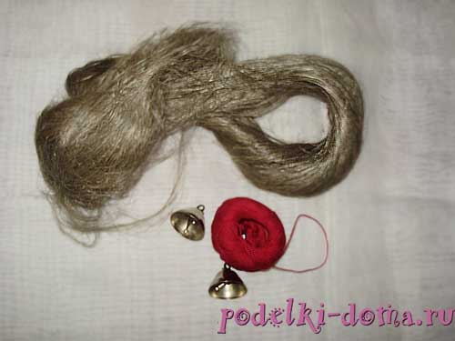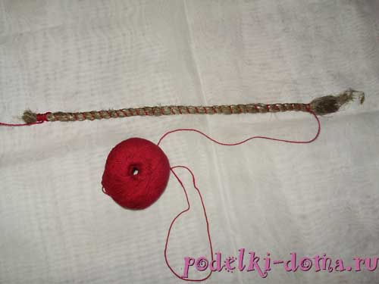

Всього таких палочок треба обмотати 8 штук. Зв’язуємо між собою, утворюючи 2 квадрата.

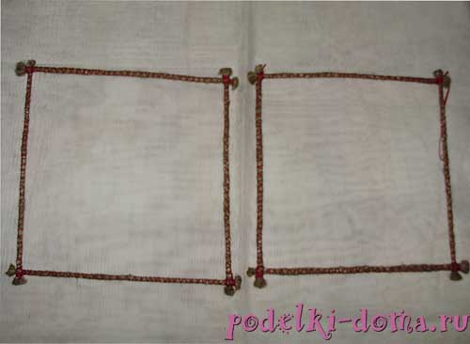

Квадрати зв’язуємо між собою, щоб вийшла зірка з вісьмома кутами. 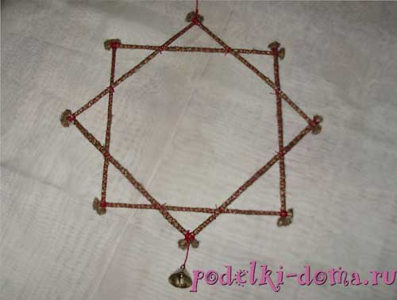

Прикрашаємо дзвіночками .

Ангела робимо так: в центр світлого невеликого квадрата тканини покласти пучок вати і тканину скласти пополам.

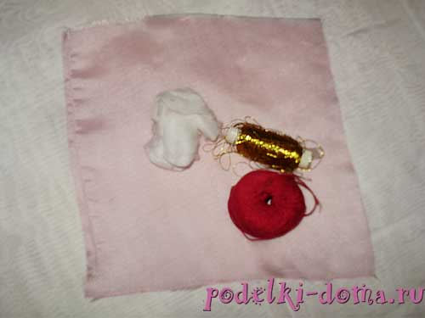

Обв'язати на рівні шиї. Не відриваючи нитку обв’язати поясок и крила.

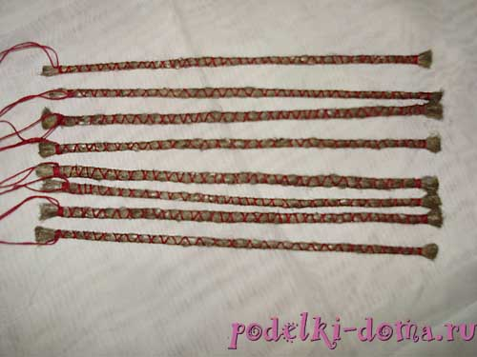

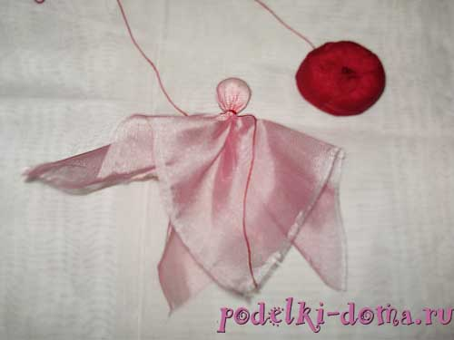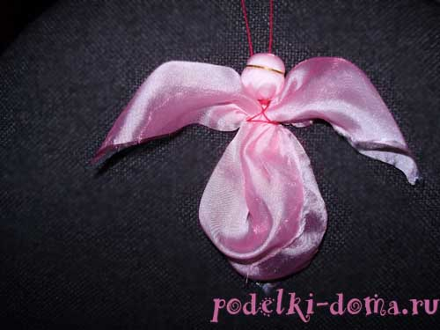

В центр зірки підвішуємо ангелочка , який, як вважається приносить в дім добру новину.

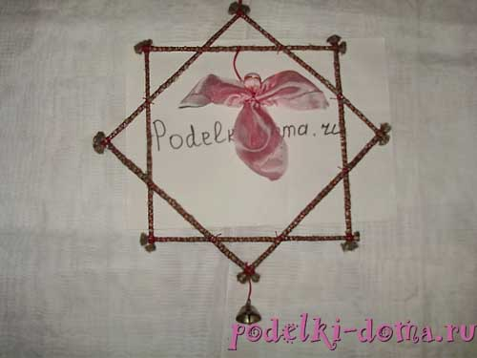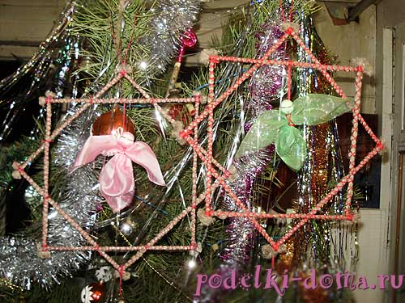

Прикрашаємо свою ялинку або вікна цими зірками і до вас в дім прийде добро та злагода.

***7.Вокально-хорова робота*.**

Наталія Май «Новорічна пісня»

Виконання пісні учнями.

Запитання до учнів

·        Який характер пісні?

·        Які кольори фарб вам знадобляться, щоб намалювати картину до цієї пісні?

**V .Підсумок уроку**

1**.**Запитання до учнів .

·        Коли виконували колядки, а коли щедрівки? Яка між ними різниця?

·        Що таке колядки, щедрівки?

·        Що цікавого ви дізналися про народні обряди, присвячені святам різдвяного циклу?

2) Учитель проводить оцінювання роботи учнів на уроці, задає домашнє завдання:Пригадайте якнайбільше колядок та щедрівок та запишіть їх в зошити.